**Présentation rapide de l'utilisation de Doodle**

**(Madeleine pour séances novembre 2018)**

1. **Lancer un sondage avec DOODLE**

Aller sur le site officiel de doodle : [*https://doodle.com/fr/*](https://doodle.com/fr/)

et suivre les différentes étapes : renseigner le titre, le lieu où doit avoir lieu la rencontre des participants.

[*https://doodle.com/fr/*](https://doodle.com/fr/)

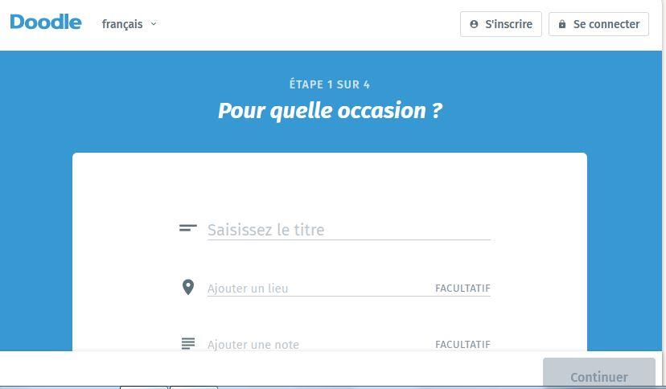

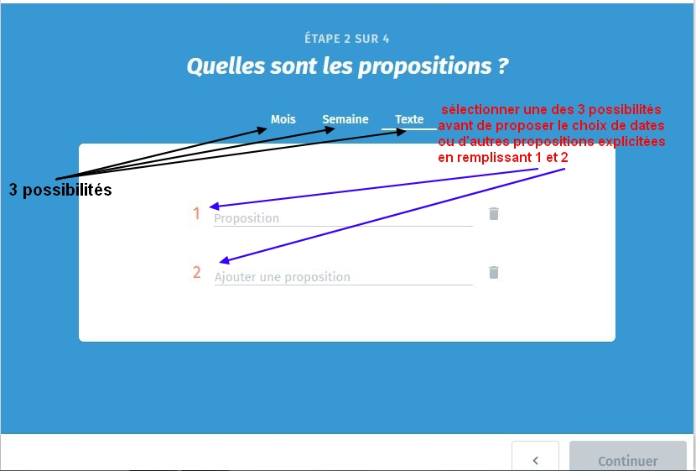

soit un **choix de date** soit un **choix textuel** (non plus des propositions de dates mais des propositions d'activités par exemple)

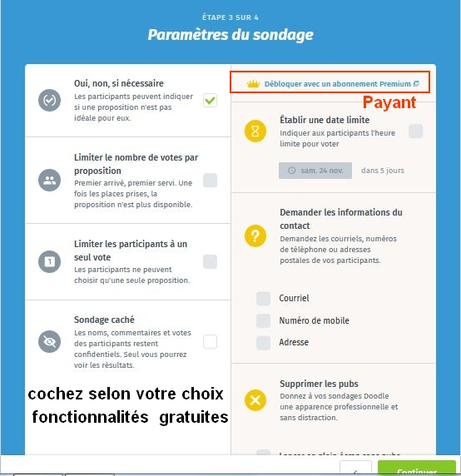

Puis les paramètres du sondage que vous choisissez (limiter le nombre de participants par exemple).

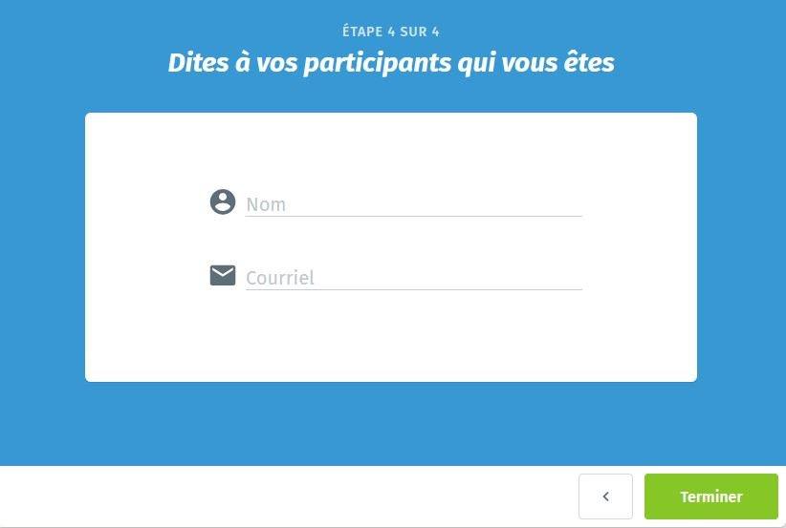

Lorsque votre sondage est prêt, Doodle vous indique le lien qui permettra d'accéder au sondage par un clic

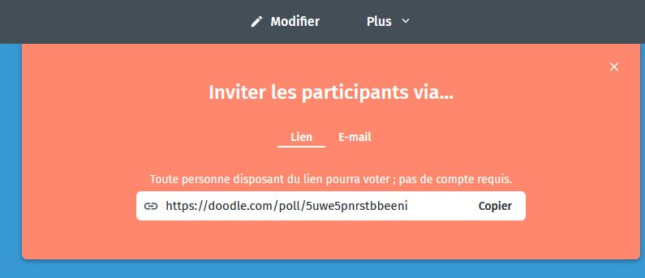

Vous avez le choix entre "inviter les participants au sondage par un lien ou par e-mail " (mais dans ce cas-là vous indiquez à doodle les adresses mail de vos correspondants…)

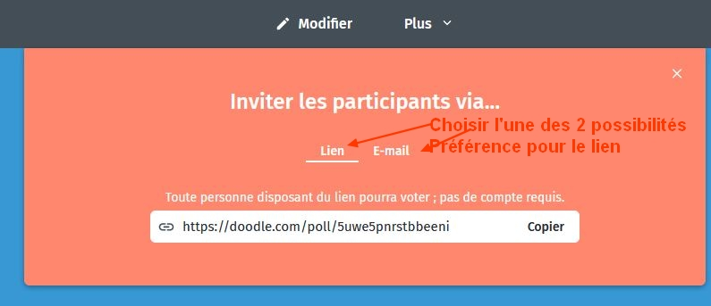

.

Attention ! Doodle vous envoie aussi un autre lien : celui que vous aurez en tant qu'administrateur et que vous ne devez pas communiquer, car c'est ce lien qui vous permettra de modifier le sondage, de le fermer ou de le supprimer.

1. **Répondre à un sondage**

Faire ctrl + clic sur le lien que vous avez reçu et qui a été envoyé par l'initiateur du sondage en vue de choisir une date de réunion ou de rencontre entre tous les membres d'un groupe

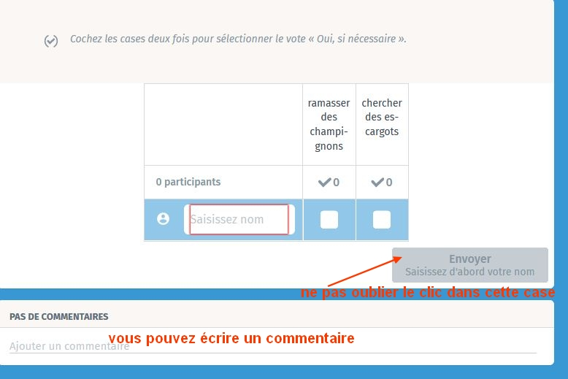

Inscrire son nom dans la case prévue à cet effet, cocher les dates que vous choisissez (certains sondages vous permettent de cocher une case "si nécessaire" qui indique que vous ne choisissez pas cette date en priorité mais que vous accepterez cette date si la majorité du groupe la choisit)

Ne pas oublier le clic sur "envoyer"

